**Test Script and Result**

|  |  |  |  |
| --- | --- | --- | --- |
| **Project ID :** | ED-0012-65 | **Test ID :** | PRCE0009 |
| **Project Name :** | โครงการพัฒนาและปรับปรุงระบบสารสนเทศของกรมสรรพสามิต | | |
| **System Name :** | ระบบงานแจ้งราคาขายปลีกแนะนำ  TOR ข้อ 2.2 ระบบงานแจ้งราคาขายปลีกแนะนำ | | |
| **Tested By :** | นายณัฐดนัย เพ็ญจันทร์ | **Tested Date :** | 10/10/2566 |
| **Reviewed By SQA :** | นายมณฑล เธียรธนะกุล | **Reviewed  Date :** | 1/09/2566 |
| **Ack. By SA :** | นายประดิษฐ์ ศรีบุญ | **Ack.  Date :** |  |

**รายการ Software Component ที่ทำการทดสอบ**

|  |  |  |  |
| --- | --- | --- | --- |
| **Software Component** | **Software Component Name** | **Opened Defects** | **Closed Defects** |
| PRCE0009 | บันทึกแบบแจ้งราคาขายปลีกแนะนำ ภส.02-01 (PRCE0009) | 3 |  |
|  |  |  |  |
|  |  |  |  |
|  |  |  |  |
|  |  |  |  |
|  |  |  |  |
|  |  |  |  |
|  |  |  |  |
|  |  |  |  |
|  |  |  |  |
|  |  |  |  |
|  |  |  |  |
|  |  |  |  |
|  |  |  |  |
|  |  |  |  |

|  |  |  |  |  |
| --- | --- | --- | --- | --- |
| **Test Case ID :**  **Test Case Name :** | | | | |
| **Software Component :** | | | | |
| **Prerequisite :** | | | | |
| **Input Data / Test Data :** | | | | |
| **Expected Output  :** | | | | |
| **No.** | **Activity** | **Pass** | **Fail** | **Remark** |
| 75 | หน้าค้นหา รายการสินค้า กรณีเลือก ขอแจ้งเปลี่ยนแปลงราคาขายปลีก แสดงรายการไม่ครบ |  | ü |  |

รูปที่ 75

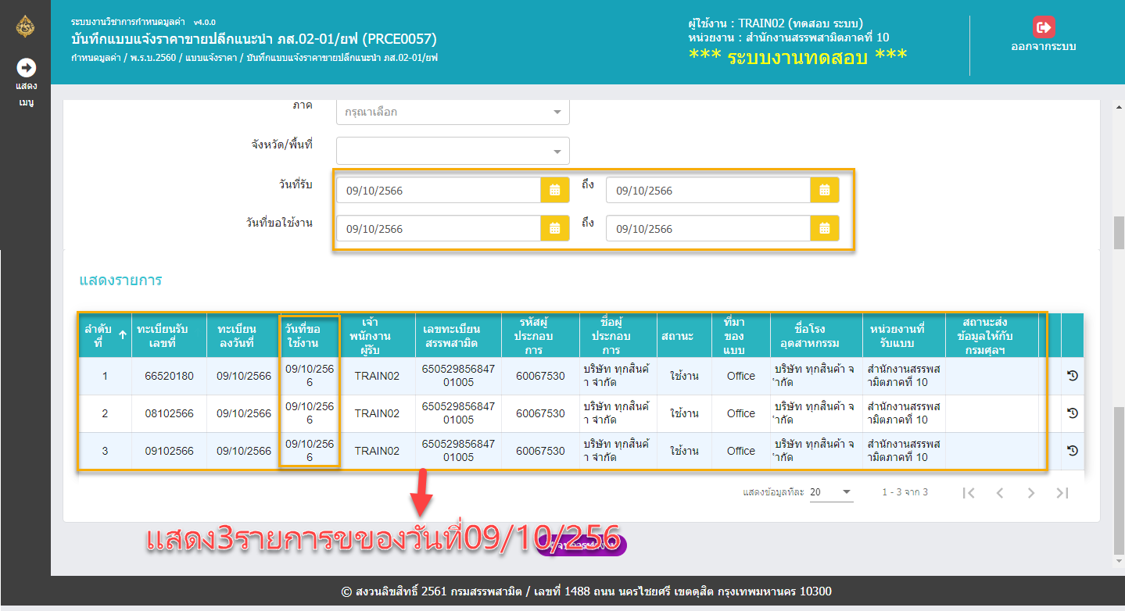

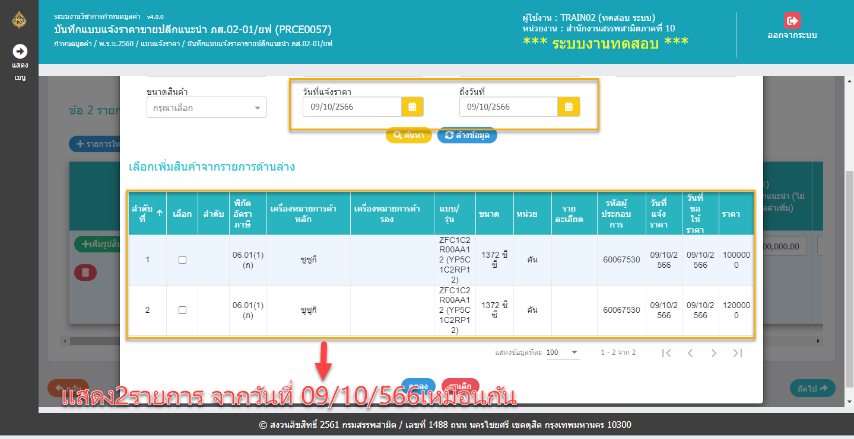

|  |  |  |  |  |
| --- | --- | --- | --- | --- |
| **Test Case ID :**  **Test Case Name :** | | | | |
| **Software Component :** | | | | |
| **Prerequisite :** | | | | |
| **Input Data / Test Data :** | | | | |
| **Expected Output  :** | | | | |
| **No.** | **Activity** | **Pass** | **Fail** | **Remark** |
| 76 | เมื่อใส่เลข Eco Sticker และมีรูปขึ้น แล้วกด “สินค้าไม่ได้ขึ้นป้ายข้อมูลรถยนต์ตามมาตรฐานสากล” เพื่อยกเลิก รูป Eco Sticker ไม่หายไป |  | ü |  |

รูปที่ 76

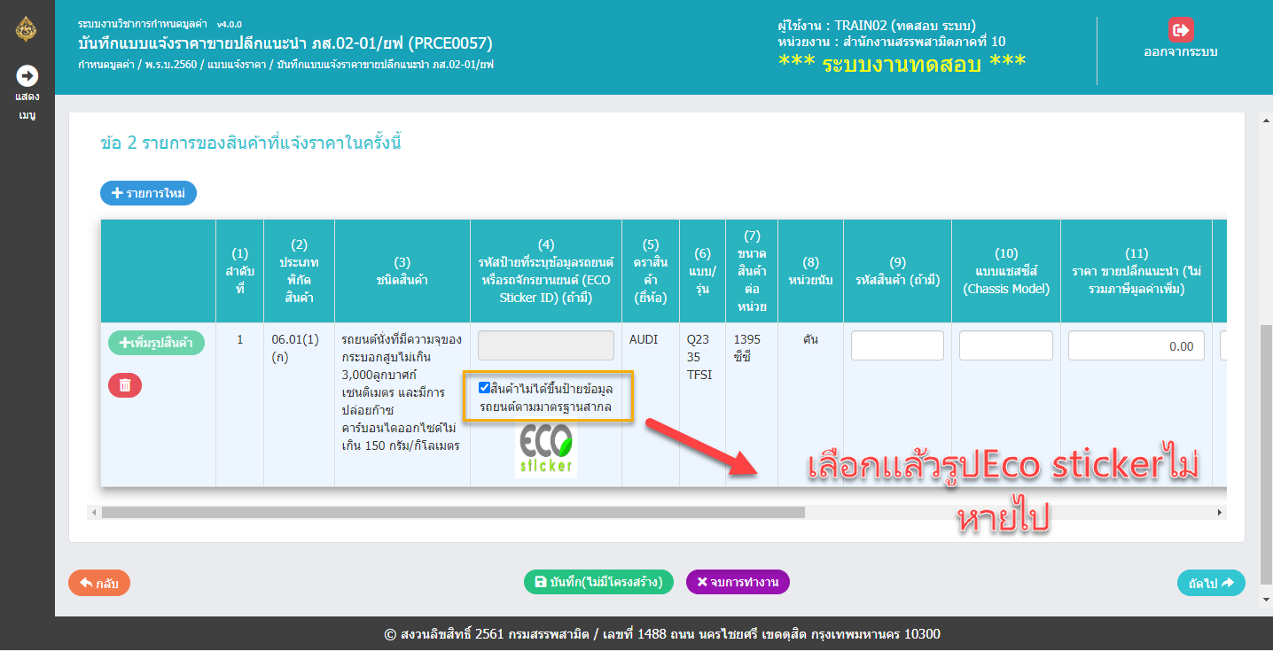

|  |  |  |  |  |
| --- | --- | --- | --- | --- |
| **Test Case ID :**  **Test Case Name :** | | | | |
| **Software Component :** | | | | |
| **Prerequisite :** | | | | |
| **Input Data / Test Data :** | | | | |
| **Expected Output  :** | | | | |
| **No.** | **Activity** | **Pass** | **Fail** | **Remark** |
| 77 | เมื่อ กดปลดล๊อกแบบ ข้อมูล drop down list ของสินค้าแสดงมาเกินและรายการที่แสดงเป็นคนละข้อมูลกัน |  | ü |  |

รูปที่ 77

